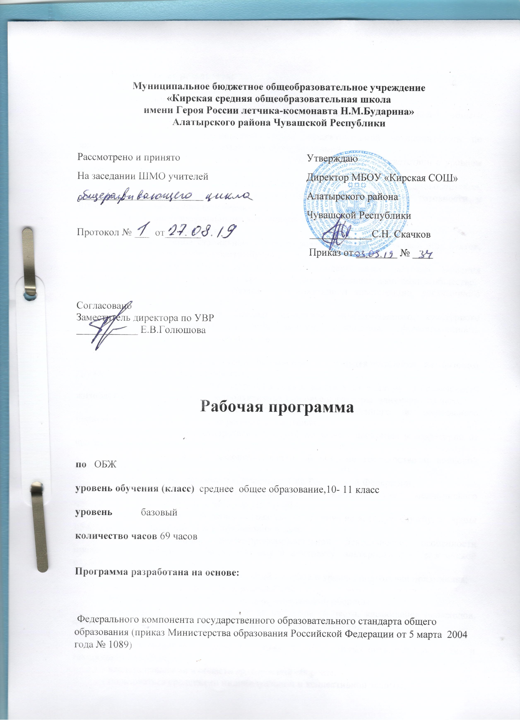

Планируемые результаты

Обязательные результаты
- Достижение выпускниками минимума содержания среднего общего образования.
2. Достижение выпускниками уровня общекультурной компетентности по академическим дисциплинам в различных областях знаний.
3. Сформированность общеучебных умений и навыков в соответствии с уровнем обучения.
4. Владение умениями и навыками самообразования и самовоспитания, сформированность потребности в интеллектуальной деятельности и готовности к профессиональному самоопределению.
5. Овладение универсальными методиками решения проблем.
Ожидаемые результаты
- Достижение стабильных и гарантированных образовательных результатов, позволяющих учащимся продолжить обучение в вузах.
- Сформированность у обучаемых универсальных методов решения практических и теоретических задач, способствующих социальной адаптации в обществе.
- Сформированность уровня коммуникативной компетенции, достаточного для дальнейшего самообразования.
- Сформированность базовых ценностей цивилизованного, культурного человека, усвоение базовых понятий, законов, принципов, сформированность коммуникативной культуры, толерантность

В результате изучения основ безопасности жизнедеятельности на базовом уровне ученик должен знать/понимать:
- основные составляющие здорового образа жизни и их влияние на безопасность жизнедеятельности личности; репродуктивное здоровье и факторы, влияющие на него;
- потенциальные опасности природного, техногенного и социального происхождения, характерные для региона проживания;
- основные задачи государственных служб по защите населения и территорий от чрезвычайных ситуаций;
- основы российского законодательства об обороне государства и воинской обязанности граждан;
- состав и предназначение Вооруженных Сил Российской Федерации;
- порядок первоначальной постановки на воинский учет, медицинского освидетельствования, призыва на военную службу;
- основные права и обязанности граждан до призыва на военную службу, во время прохождения военной службы и пребывания в запасе;
- основные виды военно-профессиональной деятельности; особенности прохождения военной службы по призыву и контракту, альтернативной гражданской службы;
- требования, предъявляемые военной службой к уровню подготовки призывника;
- предназначение, структуру и задачи РСЧС;
- предназначение, структуру и задачи гражданской обороны;
- правила безопасности дорожного движения (в части, касающейся пешеходов, велосипедистов, пассажиров и водителей транспортных средств);
уметь:
- владеть способами защиты населения от чрезвычайных ситуаций природного и техногенного характера;
- владеть навыками в области гражданской обороны;
- пользоваться средствами индивидуальной и коллективной защиты;
- оценивать уровень своей подготовки и осуществлять осознанное самоопределение по отношению к военной службе;
- соблюдать правила безопасности дорожного движения (в части, касающейся пешеходов, велосипедистов, пассажиров и водителей транспортных средств);
- адекватно оценивать транспортные ситуации, опасные для жизни и здоровья;
- прогнозировать последствия своего поведения в качестве пешехода и (или) велосипедиста и (или) водителя транспортного средства в различных дорожных ситуациях для жизни и здоровья (своих и окружающих людей);
использовать приобретенные знания и умения в практической деятельности и повседневной жизни для:
- ведения здорового образа жизни;
- оказания первой медицинской помощи;
- развития в себе духовных и физических качеств, необходимых для военной службы;
- обращения в случае необходимости в службы экстренной помощи;
- понимания взаимосвязи учебного предмета с особенностями профессий и профессиональной деятельности, в основе которых лежат знания по данному учебному предмету.

Содержание курса по основам безопасности жизнедеятельности на базовом уровне.
Сохранение здоровья и обеспечение личной безопасности
Здоровый образ жизни как основа личного здоровья и безопасной жизнедеятельности. Факторы, влияющие на укрепление здоровья. Факторы, разрушающие здоровье.
Репродуктивное здоровье. Правила личной гигиены. Беременность и гигиена беременности. Уход за младенцем.
Первая медицинская помощь при тепловых и солнечных ударах, поражениях электрическим током, переломах, кровотечениях; навыки проведения искусственного дыхания и непрямого массажа сердца.
Правила и безопасность дорожного движения (в части, касающейся пешеходов, велосипедистов, пассажиров и водителей транспортных средств).
Государственная система обеспечения безопасности населения
Основные положения Концепции национальной безопасности Российской Федерации.
Чрезвычайные ситуации природного (метеорологические, геологические, гидрологические, биологические), техногенного (аварии на транспорте и объектах экономики, радиационное и химическое загрязнение местности) и социального (терроризм, вооруженные конфликты) характера.
Основные направления деятельности государственных организаций и ведомств Российской Федерации по защите населения и территорий от чрезвычайных ситуаций: прогноз, мониторинг, оповещение, защита, эвакуация, аварийно-спасательные работы, обучение населения.
Единая государственная система предупреждения и ликвидации чрезвычайных ситуаций природного и техногенного характера (РСЧС).
Гражданская оборона, ее предназначение и задачи по обеспечению защиты населения от опасностей, возникающих при ведении военных действий или вследствие этих действий.
Правила безопасного поведения человека при угрозе террористического акта и захвате в качестве заложника. Меры безопасности населения, оказавшегося на территории военных действий.
Государственные службы по охране здоровья и обеспечения безопасности населения.
Основы обороны государства и воинская обязанность
Защита Отечества - долг и обязанность граждан России. Основы законодательства Российской Федерации об обороне государства и воинской обязанности граждан.
Вооруженные Силы Российской Федерации - основа обороны государства. История создания Вооруженных Сил. Виды Вооруженных Сил. Рода войск.
Обязательная подготовка к военной службе. Требования к уровню образования призывников, их здоровью и физической подготовленности. Первоначальная постановка на воинский учет, медицинское освидетельствование. Призыв на военную службу.
Общие обязанности и права военнослужащих.
Порядок и особенности прохождения военной службы по призыву и контракту. Альтернативная гражданская служба.
Государственная и военная символика Российской Федерации, традиции и ритуалы Вооруженных Сил Российской Федерации.
Военно-профессиональная ориентация, основные направления подготовки специалистов для службы в Вооруженных Силах Российской Федерации.

Тематическое планирование
10 класс

№ | Разделы программы | Кол-во часов
1 | Безопасность и защита человека в опасных и чрезвычайных ситуациях | 23 ч
2 | Основы медицинских знаний и здорового образа жизни | 11 ч
3 | Резервные часы | 1 ч
4 | Итого: | 35 ч

Тематическое планирование
11 класс

№ | Разделы программы | Кол-во часов
1 | Основы медицинских знаний и здорового образа жизни | 11 ч
2 | Основы военной службы | 22 ч
3 | Резервные часы | 1 ч
4 | Итого: | 34 ч

